GOGO购商城平台
- 产品介绍
满足用户对网络中会员服务的低价需求
- 产品面向的用户群体
本系统主要面向系统管理员、商家和普通用户。
（1）系统管理员：订单管理、用户管理、商品管理、商家管理、个人信息管理、轮播图管理、商品分类管理、公告管理
（2）普通用户：主要使用的业务模块包括购买商品、查询订单、我的收藏、个人信息管理
（3）商家：个人信息管理、商品管理、订单管理
3. 产品的范围
本项目主要分为管理员管理模块、用户管理模块、商品管理模块、订单管理模块、商城界面模块
角色名称 | 职责描述
普通用户 | 注册，登录，商品付款
管理员 | 登录，注册，商品信息管理，用户信息管理，订单信息管理，商城界面管理
商家 | 登录，注册，商品信息管理，订单信息管理

4. 产品中的角色
5. 产品的功能需求
5.1 功能性需求分类
功能类别 | 功能名称 | 描述
用户管理 | 个人信息管理 | 管理用户个人信息
用户管理 | 用户管理 | 管理已存在的用户
商品管理 | 增加商品 | 对商城的商品进行添加
商品管理 | 删除商品 | 对商城的商品进行删除
订单管理 | 订单详情管理 | 对订单进行处理，对已付款的订单进行发货，对发货的商品进行收货
订单管理 | 订单支付 | 支付当前未付款的订单
订单管理 | 查看商品 | 查看该笔订单的商品信息

5.2功能层次结构图
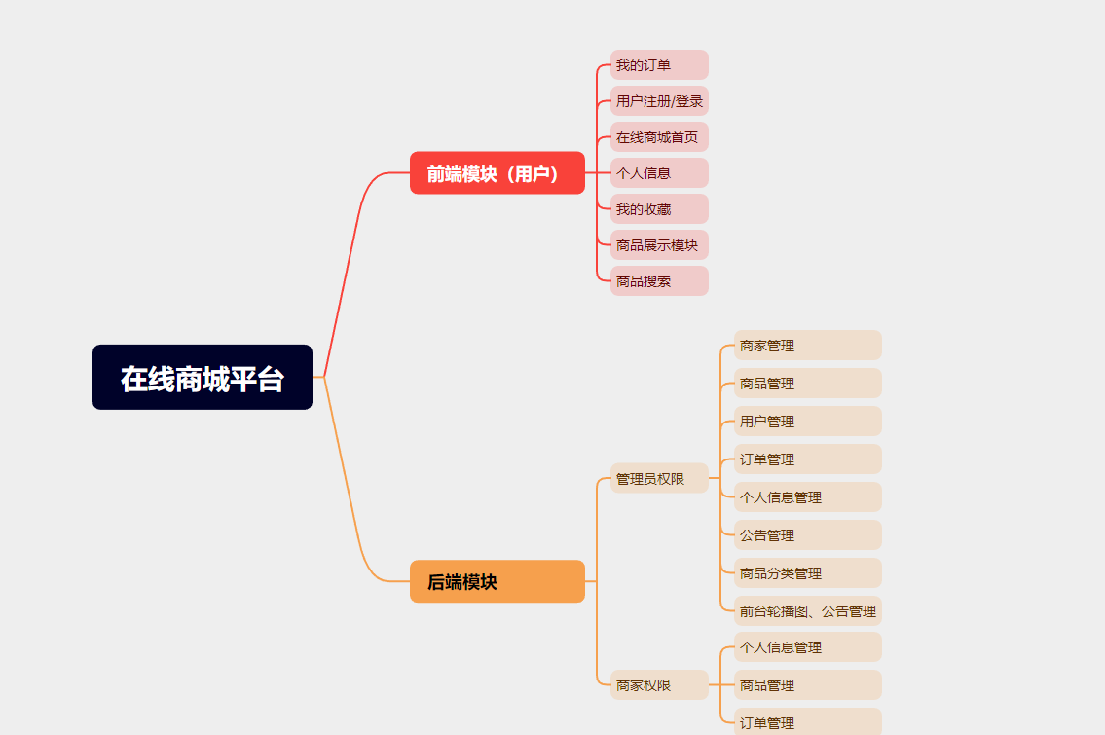
- 产品的非功能性需求
6.1 用户界面需求
需求名称 | 详细要求
整体风格 | 以紫色为主色调
兼容性 | 能在主流浏览器（火狐、谷歌、IE8+、360浏览器）上运行

6.2 软硬件环境需求
需求名称 | 详细要求
开发语言 | Java
运行环境 | Jdk1.8
数据库 | Mysql5.7.28
操作系统 | Windows 11
- 数据库设计
admin表：
CREATE TABLE `admin` (
`id` int(10) NOT NULL AUTO_INCREMENT COMMENT 'ID',
`username` varchar(255) COLLATE utf8mb4_unicode_ci DEFAULT NULL COMMENT '用户名',
`password` varchar(255) COLLATE utf8mb4_unicode_ci DEFAULT NULL COMMENT '密码',
`name` varchar(255) COLLATE utf8mb4_unicode_ci DEFAULT NULL COMMENT '姓名',
`avatar` varchar(255) COLLATE utf8mb4_unicode_ci DEFAULT NULL COMMENT '头像',
`role` varchar(255) COLLATE utf8mb4_unicode_ci DEFAULT NULL COMMENT '角色标识',
`phone` varchar(255) COLLATE utf8mb4_unicode_ci DEFAULT NULL COMMENT '电话',
`email` varchar(255) COLLATE utf8mb4_unicode_ci DEFAULT NULL COMMENT '邮箱',
PRIMARY KEY (`id`) USING BTREE
) ENGINE=InnoDB AUTO_INCREMENT=3 DEFAULT CHARSET=utf8mb4 COLLATE=utf8mb4_unicode_ci ROW_FORMAT=DYNAMIC COMMENT='管理员信息表';
business表：
CREATE TABLE `business` (
`id` int(10) NOT NULL AUTO_INCREMENT COMMENT 'ID',
`username` varchar(255) COLLATE utf8mb4_unicode_ci DEFAULT NULL COMMENT '用户名',
`password` varchar(255) COLLATE utf8mb4_unicode_ci DEFAULT NULL COMMENT '密码',
`name` varchar(255) COLLATE utf8mb4_unicode_ci DEFAULT NULL COMMENT '店铺名',
`avatar` varchar(255) COLLATE utf8mb4_unicode_ci DEFAULT NULL COMMENT '头像',
`role` varchar(255) COLLATE utf8mb4_unicode_ci DEFAULT NULL COMMENT '角色标识',
`phone` varchar(255) COLLATE utf8mb4_unicode_ci DEFAULT NULL COMMENT '电话',
`email` varchar(255) COLLATE utf8mb4_unicode_ci DEFAULT NULL COMMENT '邮箱',
`description` varchar(255) COLLATE utf8mb4_unicode_ci DEFAULT NULL COMMENT '商家介绍',
`status` varchar(255) COLLATE utf8mb4_unicode_ci DEFAULT NULL COMMENT '审核状态',
PRIMARY KEY (`id`) USING BTREE
) ENGINE=InnoDB AUTO_INCREMENT=7 DEFAULT CHARSET=utf8mb4 COLLATE=utf8mb4_unicode_ci ROW_FORMAT=DYNAMIC COMMENT='商家信息表';
user表：
CREATE TABLE `user` (
`id` int(10) NOT NULL AUTO_INCREMENT COMMENT 'ID',
`username` varchar(255) COLLATE utf8mb4_unicode_ci DEFAULT NULL COMMENT '用户名',
`password` varchar(255) COLLATE utf8mb4_unicode_ci DEFAULT NULL COMMENT '密码',
`name` varchar(255) COLLATE utf8mb4_unicode_ci DEFAULT NULL COMMENT '用户昵称',
`avatar` varchar(255) COLLATE utf8mb4_unicode_ci DEFAULT NULL COMMENT '头像',
`role` varchar(255) COLLATE utf8mb4_unicode_ci DEFAULT NULL COMMENT '角色标识',
`phone` varchar(255) COLLATE utf8mb4_unicode_ci DEFAULT NULL COMMENT '电话',
`email` varchar(255) COLLATE utf8mb4_unicode_ci DEFAULT NULL COMMENT '邮箱',
PRIMARY KEY (`id`) USING BTREE
) ENGINE=InnoDB AUTO_INCREMENT=2 DEFAULT CHARSET=utf8mb4 COLLATE=utf8mb4_unicode_ci ROW_FORMAT=DYNAMIC COMMENT='用户信息表';
goods表：
CREATE TABLE `goods` (
`id` int(11) NOT NULL AUTO_INCREMENT COMMENT '商品ID',
`name` varchar(255) COLLATE utf8mb4_unicode_ci DEFAULT NULL COMMENT '商品名称',
`img` varchar(255) COLLATE utf8mb4_unicode_ci DEFAULT NULL COMMENT '商品图',
`description` varchar(255) COLLATE utf8mb4_unicode_ci DEFAULT NULL COMMENT '商品介绍',
`price` double(10,2) DEFAULT NULL COMMENT '商品价格',
`unit` varchar(255) COLLATE utf8mb4_unicode_ci DEFAULT NULL COMMENT '计件单位',
`count` int(10) DEFAULT '0' COMMENT '商品销量',
`type_id` int(10) DEFAULT NULL COMMENT '商品分类ID',
`business_id` int(10) DEFAULT NULL COMMENT '商家ID',
PRIMARY KEY (`id`)
) ENGINE=InnoDB AUTO_INCREMENT=12 DEFAULT CHARSET=utf8mb4 COLLATE=utf8mb4_unicode_ci COMMENT='商品信息表';
orders表:
CREATE TABLE `orders` (
`id` int(10) NOT NULL AUTO_INCREMENT COMMENT 'ID',
`order_id` mediumtext COLLATE utf8mb4_unicode_ci COMMENT '订单编号',
`goods_id` int(10) DEFAULT NULL COMMENT '商品ID',
`business_id` int(10) DEFAULT NULL COMMENT '商家ID',
`user_id` int(10) DEFAULT NULL COMMENT '用户ID',
`status` varchar(255) COLLATE utf8mb4_unicode_ci DEFAULT NULL COMMENT '订单状态',
`create_time` varchar(255) COLLATE utf8mb4_unicode_ci DEFAULT NULL COMMENT '下单时间',
`update_time` varchar(255) COLLATE utf8mb4_unicode_ci DEFAULT NULL COMMENT '更新时间',
PRIMARY KEY (`id`)
) ENGINE=InnoDB AUTO_INCREMENT=21 DEFAULT CHARSET=utf8mb4 COLLATE=utf8mb4_unicode_ci COMMENT='订单信息表';

CREATE DEFINER=`root`@`localhost` TRIGGER `update` AFTER UPDATE ON `orders` FOR EACH ROW BEGIN

IF NEW.status = "已完成" AND OLD.status <> "已完成" THEN
UPDATE goods
SET count = count + 1
WHERE id = NEW.goods_id;
END IF;
END;
type表：
CREATE TABLE `type` (
`id` int(10) NOT NULL AUTO_INCREMENT COMMENT '分类id',
`name` varchar(255) COLLATE utf8mb4_unicode_ci DEFAULT NULL COMMENT '分类名称',
`description` varchar(255) COLLATE utf8mb4_unicode_ci DEFAULT NULL COMMENT '分类描述',
`img` varchar(255) COLLATE utf8mb4_unicode_ci DEFAULT NULL COMMENT '分类图标',
PRIMARY KEY (`id`)
) ENGINE=InnoDB AUTO_INCREMENT=6 DEFAULT CHARSET=utf8mb4 COLLATE=utf8mb4_unicode_ci COMMENT='商品分类表';
collect表：
CREATE TABLE `collect` (
`id` int(10) NOT NULL AUTO_INCREMENT COMMENT 'ID',
`user_id` int(10) DEFAULT NULL COMMENT '用户ID',
`goods_id` int(10) DEFAULT NULL COMMENT '商品ID',
`business_id` int(10) DEFAULT NULL COMMENT '用户ID',
PRIMARY KEY (`id`)
) ENGINE=InnoDB AUTO_INCREMENT=7 DEFAULT CHARSET=utf8mb4 COLLATE=utf8mb4_unicode_ci COMMENT='商品收藏表';
notice表:
CREATE TABLE `notice` (
`id` int(11) NOT NULL AUTO_INCREMENT COMMENT 'ID',
`title` varchar(255) COLLATE utf8mb4_unicode_ci DEFAULT NULL COMMENT '标题',
`content` varchar(255) COLLATE utf8mb4_unicode_ci DEFAULT NULL COMMENT '内容',
`time` varchar(255) COLLATE utf8mb4_unicode_ci DEFAULT NULL COMMENT '创建时间',
`user` varchar(255) COLLATE utf8mb4_unicode_ci DEFAULT NULL COMMENT '创建人',
PRIMARY KEY (`id`) USING BTREE
) ENGINE=InnoDB AUTO_INCREMENT=3 DEFAULT CHARSET=utf8mb4 COLLATE=utf8mb4_unicode_ci ROW_FORMAT=DYNAMIC COMMENT='公告信息表';
carousel表:
CREATE TABLE `carousel` (
`id` int(11) NOT NULL AUTO_INCREMENT COMMENT 'ID',
`name` varchar(255) COLLATE utf8mb4_unicode_ci DEFAULT NULL COMMENT '图片名称',
`img` varchar(255) COLLATE utf8mb4_unicode_ci DEFAULT NULL COMMENT '图片',
`time` varchar(255) COLLATE utf8mb4_unicode_ci DEFAULT NULL COMMENT '创建时间',
`user` varchar(255) COLLATE utf8mb4_unicode_ci DEFAULT NULL COMMENT '创建人',
PRIMARY KEY (`id`) USING BTREE
) ENGINE=InnoDB AUTO_INCREMENT=5 DEFAULT CHARSET=utf8mb4 COLLATE=utf8mb4_unicode_ci ROW_FORMAT=DYNAMIC COMMENT='轮播图信息表';

